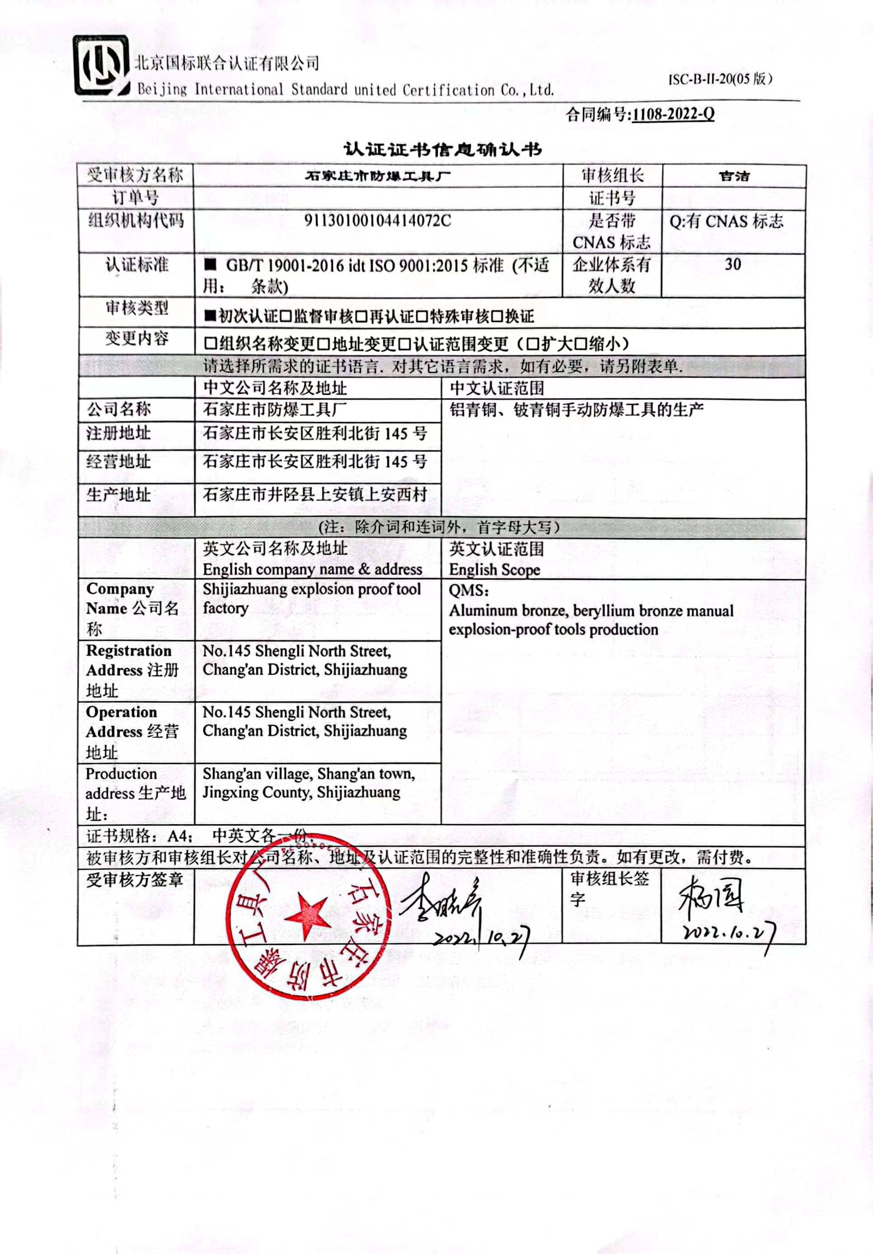

**合同编号:****1108-2022-Q**

**认证证书信息确认书**

|  |  |  |  |  |
| --- | --- | --- | --- | --- |
| 受审核方名称 | **石家庄市防爆工具厂** | | 审核组长 | **吉洁** |
| 订单号 |  | | 证书号 |  |
| 组织机构代码 | 91130100104414072C | | 是否带CNAS标志 | Q:有CNAS标志 |
| 认证标准 | ■ GB/T 19001-2016 idt ISO 9001:2015标准 (不适用： 条款) | | 企业体系有效人数 | 30 |
| 审核类型 | **■初次认证****□监督审核****□再认证****□特殊审核□换证** | | | |
| 变更内容 | **□组织名称变更□地址变更□认证范围变更（□扩大□缩小）** | | | |
| 请选择所需求的证书语言. 对其它语言需求，如有必要，请另附表单. | | | | |
|  | 中文公司名称及地址 | 中文认证范围 | | |
| 公司名称 | 石家庄市防爆工具厂 | 铝青铜、铍青铜手动防爆工具的生产 | | |
| 注册地址 | 石家庄市长安区胜利北街145号 |
| 经营地址 | 石家庄市长安区胜利北街145号 |
| 生产地址 | 石家庄市井陉县上安镇上安西村 |
| (注：除介词和连词外，首字母大写） | | | | |
|  | 英文公司名称及地址 English company name & address | 英文认证范围  English Scope | | |
| **Company Name**公司名称 | Shijiazhuang explosion proof tool factory | QMS：  Aluminum bronze, beryllium bronze manual explosion-proof tools production | | |
| **Registration Address**注册地址 | No.145 Shengli North Street, Chang'an District, Shijiazhuang |
| **Operation Address**经营地址 | No.145 Shengli North Street, Chang'an District, Shijiazhuang |
| Production address生产地址： | Shang'an village, Shang'an town, Jingxing County, Shijiazhuang |
| 证书规格：A4； 中英文各一份； | | | | |
| 被审核方和审核组长对公司名称、地址及认证范围的完整性和准确性负责。如有更改，需付费。 | | | | |
| **受审核方签章** |  | | 审核组长签字 |  |